Раздел 1. Цель работы
Цель работы - изучить основы символьного подхода в искусственном интеллекте, выполнить анализ предметной области и спроектировать онтологию, отражающую ключевые понятия предиктивного обслуживания оборудования и связи между ними.
Задачи работы:
1. изучить основные понятия онтологического инжиниринга;
2. выделить ключевые классы (понятия) предметной области;
3. определить свойства классов (атрибуты) и отношения между ними;
4. создать визуальную модель онтологии;
5. описать онтологию в формализованном виде.
Онтология строится на результатах предыдущих этапов сквозного проекта: сущностях и фреймах лабы 1, базе продукционных правил, проверенной в лабе 2, циклах инструмента, выделенных в лабе 4, и хранилище данных лаб 5-6. Онтология описана на языке OWL 2 DL в синтаксисе Turtle (файл ontology/pdm.ttl, открывается в Protégé). Её непротиворечивость проверена логическим ризонером HermiT.
Раздел 2. Анализ понятий предметной области
2.1. Ключевые понятия
Понятия выделены из трёх источников. Из спецификации сущностей лабы 1 взяты оборудование, узлы, датчики, отказы, правила, прогнозы и объекты процесса ТОиР. Из хранилища (лабы 5-6) - наблюдения, изделия, классы качества, циклы инструмента и события отказа. Из анализа правил (лабы 1-2) - контролируемые параметры, включая производные. Ключевые классы приведены в таблице 1.
Таблица 1 - Ключевые понятия (классы) онтологии
Понятие (класс) | Описание | Примеры экземпляров
Equipment (Оборудование) | Учётная единица оборудования; подклассы MachineTool -> MillingMachine | MILL_01 (AI4I-MILL-01)
Component (Узел) | Часть оборудования, объект диагностирования и замены; подклассы Spindle, Drive, CoolingSystem, CuttingTool | Spindle_01, Drive_01, Cooling_01, Tool_01
Sensor (Датчик) | Источник измерений, установлен на узле; подклассы по измеряемой величине | S_AirTemp, S_ProcTemp, S_Speed, S_Torque, S_Wear
MonitoredParameter (Параметр) | Измеряемая или производная величина - аргумент правил | P_Torque, P_Power, P_TempDiff, P_WearTorque
Product (Изделие) | Обрабатываемое изделие | Product_M14860, Product_L47340 (10 000)
QualityClass (Класс качества) | Перечисление L, M, H; задаёт порог перегрузки и шаг износа | Class_L, Class_M, Class_H
ToolLifeCycle (Цикл инструмента) | Период работы одного инструмента от установки до замены | Cycle_1 (78 изделий, замена после TWF), всего 120
Observation (Наблюдение) | Снимок телеметрии при обработке одного изделия | Obs_1, Obs_161 (всего 10 000)
FailureEvent (Событие отказа) | Отказ одного типа в одном наблюдении | FE_161_OSF (всего 382)
FailureType (Тип отказа) | Перечисление типов; подклассы по механизму: механический, тепловой, электрический, случайный | TWF, HDF, PWF, OSF, RNF, UnknownFailure
ProductionRule (Правило) | Правило ЕСЛИ - ТО с коэффициентом уверенности | R_HDF, R_PWF, R_OSF, R_TWF
RiskForecast (Прогноз риска) | Результат срабатывания правила на наблюдении | RF_161, RF_3237
MaintenanceAction (Вид работ) | Работа, рекомендуемая при типе отказа | A_ReplaceTool, A_CheckCooling, A_DiagnoseDrive
MaintenanceRequest (Заявка) | Заявка на ремонт по прогнозу | появляются в эксплуатации (CMMS)
WorkOrder (Наряд) | Документ на выполнение работ | появляются в эксплуатации (CMMS)
MaintenanceRegulation, RepairTeam, SparePart | Регламент ТО, ремонтная бригада, запасная часть - ресурсы планирования | появляются в эксплуатации

Последние три строки таблицы - понятия процесса обслуживания. Их экземпляров в наборе AI4I нет, но они включены в онтологию, поскольку образуют контекст применения прогнозов: прогноз риска порождает заявку, заявка - наряд, наряд использует бригаду и запасные части. Именно эти понятия связывают онтологию с генетическим алгоритмом планирования из лабы 1.
Кроме именованных понятий, в онтологии 7 определяемых классов (таблица 2). Их экземпляры не указываются вручную, а выводятся ризонером из определения.
Таблица 2 - Определяемые классы
Класс | Смысл | Определение (≡)
FailedObservation | Наблюдение с отказом | Observation ⊓ ∃hasFailureEvent.FailureEvent
MechanicalFailureEvent | Механический отказ | FailureEvent ⊓ ∃hasFailureType.MechanicalFailureType
ThermalFailureEvent | Тепловой отказ | FailureEvent ⊓ ∃hasFailureType.ThermalFailureType
ElectricalFailureEvent | Электрический отказ | FailureEvent ⊓ ∃hasFailureType.ElectricalFailureType
DeterministicRule | Детерминированное правило | ProductionRule ⊓ certaintyFactor = 1,0
HighRiskForecast | Прогноз высокого риска | RiskForecast ⊓ riskLevel = "high"
ConfirmedForecast | Подтверждённый прогноз | RiskForecast ⊓ ∃concernsObservation.FailedObservation

2.2. Связь понятий с предыдущими этапами проекта
Соответствие классов онтологии сущностям лабы 1 и объектам хранилища лабы 5 приведено в таблице 3. Оно используется в лабе 8 при наполнении графа знаний из хранилища.
Таблица 3 - Соответствие онтологии, концептуальной модели и хранилища
Класс онтологии | Сущность / фрейм лабы 1 | Объект хранилища (лаба 5)
Equipment, MillingMachine | EQUIPMENT_TYPE, EQUIPMENT; фрейм «Металлорежущий станок» | dim_equipment
QualityClass | Атрибут класса качества во фрейме | dim_quality_class
ToolLifeCycle | - (выделен в лабе 4) | dim_tool
Observation, Product | MEASUREMENT | fact_observation (product_id - вырожденное измерение)
FailureEvent | FAILURE_EVENT | fact_failure_event
FailureType | FAILURE_TYPE | dim_failure_type
ProductionRule | RULE | dim_failure_type.rule_condition, пороги в измерениях
RiskForecast | RISK_FORECAST | вычисляется: представление v_rule_check
Component, Sensor, MonitoredParameter | COMPONENT, SENSOR | нет: знания о конструкции станка
MaintenanceAction | - (действия правил лабы 1) | dim_failure_type.recommended_action
MaintenanceRequest, WorkOrder, ... | MAINT_REQUEST, WORK_ORDER, TEAM, SPARE_PART | нет данных в источнике

Онтология шире хранилища в двух направлениях. Во-первых, она содержит знания, которых нет в данных: из каких узлов состоит станок, какой датчик какую величину измеряет, какой узел поражает каждый тип отказа. Во-вторых, она задаёт смысл, а не только структуру: иерархии классов, характеристики отношений и аксиомы, из которых ризонер выводит новые факты.
Раздел 3. Свойства классов
В онтологии 35 свойств данных (атрибутов). Они перечислены в таблице 4 вместе с областью определения (классом) и типом значения. Все атрибуты функциональны: у экземпляра не больше одного значения.
Таблица 4 - Свойства классов (атрибуты)
Класс | Свойство | Тип | Описание
Equipment | inventoryNumber | string | инвентарный номер
Equipment | nominalPowerW | decimal | номинальная мощность, Вт
Equipment | powerMaxW | decimal | верхняя граница мощности, Вт
Equipment | powerMinW | decimal | нижняя граница мощности, Вт
FailureType | failureCode | string | код отказа
FailureType | severityRank | integer | ранг тяжести
MaintenanceAction | actionName | string | наименование работы
MonitoredParameter | unit | string | единица измерения
Observation | airTemperatureK | decimal | температура воздуха, K
Observation | positionInCycle | positiveInteger | номер изделия в цикле
Observation | powerW | decimal | мощность привода, Вт
Observation | processTemperatureK | decimal | температура процесса, K
Observation | rotationalSpeedRpm | integer | частота вращения, об/мин
Observation | temperatureDifferenceK | decimal | разность температур, K
Observation | toolWearMin | integer | износ инструмента, мин
Observation | torqueNm | decimal | крутящий момент, Н·м
Observation | udi | integer | номер наблюдения (UDI)
Observation | wearTorque | decimal | износ x момент, мин·Н·м
Product | productId | string | идентификатор изделия
ProductionRule | certaintyFactor | decimal [0..1] | коэффициент уверенности
ProductionRule | conditionText | string | условие ЕСЛИ
ProductionRule | ruleCode | string | код правила
QualityClass | classCode | string | код класса
QualityClass | osfLimit | integer | порог перегрузки, мин·Н·м
QualityClass | wearStepMin | integer | шаг износа, мин
RepairTeam | teamSize | positiveInteger | численность бригады
RiskForecast | riskLevel | {low, medium, high} | уровень риска
RiskForecast | riskScore | decimal [0..1] | оценка риска
SparePart | stockQuantity | integer | остаток на складе
ToolLifeCycle | cycleNumber | positiveInteger | номер цикла
ToolLifeCycle | endReason | {PLANNED, TWF, IN_SERVICE} | причина завершения цикла
ToolLifeCycle | productsProcessed | positiveInteger | изделий за цикл
ToolLifeCycle | wearAtEndMin | integer | износ при замене, мин
WorkOrder | plannedStart | dateTime | плановое начало
WorkOrder | workCost | decimal | стоимость работ

Для трёх атрибутов тип значения ограничен сильнее базового типа данных. Коэффициент уверенности правила и оценка риска - десятичные числа в диапазоне [0; 1] (фасеты xsd:minInclusive и xsd:maxInclusive). Уровень риска и причина завершения цикла принимают значения только из перечисления. Такие ограничения позволяют ризонеру обнаружить некорректные данные (п. 6.4).
Раздел 4. Отношения между классами
В онтологии использованы все четыре типа отношений из методических указаний:
- наследование (is-a) - иерархии классов: MillingMachine ⊑ MachineTool ⊑ Equipment, Spindle ⊑ Component, ThermalFailureType ⊑ FailureType и т. д. (рисунок 1);
- часть - целое (part-of) - транзитивное свойство partOf и его подсвойства componentOf (узел - станок) и installedOn (датчик - узел);
- ассоциация - объектные свойства между независимыми понятиями: наблюдение - изделие, правило - тип отказа, прогноз - наблюдение и т. д.;
- атрибутивное - свойства данных из раздела 3.
Объектные свойства (отношения) приведены в таблице 5. Множественность определяется характеристиками свойства: функциональное свойство - не более одного значения, обратно функциональное - не более одного субъекта для значения.
Таблица 5 - Отношения между классами
Отношение | От класса | К классу | Смысл | Множественность
affectsComponent | FailureType | Component | поражает узел | Многие ко многим
assignedTo | WorkOrder | RepairTeam | назначен бригаде | Многие к одному
basedOnForecast | MaintenanceRequest | RiskForecast | основана на прогнозе | Многие ко многим
componentOf | Component | Equipment | узел оборудования (часть - целое) | Многие к одному
concernsObservation | RiskForecast | Observation | относится к наблюдению | Многие к одному
cycleOnEquipment | ToolLifeCycle | Equipment | цикл на оборудовании | Многие к одному
derivedFrom | MonitoredParameter | MonitoredParameter | вычисляется из | Многие ко многим
detects | ProductionRule | FailureType | распознаёт | Многие ко многим
followsRegulation | WorkOrder | MaintenanceRegulation | по регламенту | Многие ко многим
fulfillsRequest | WorkOrder | MaintenanceRequest | исполняет заявку | Многие к одному
generatedBy | RiskForecast | ProductionRule | сформирован правилом | Многие к одному
hasComponent | Equipment | Component | имеет узел (часть - целое) | Один ко многим
hasFailureEvent | Observation | FailureEvent | содержит отказ | Один ко многим
hasFailureType | FailureEvent | FailureType | имеет тип отказа | Многие к одному
hasQualityClass | Product | QualityClass | имеет класс качества | Многие к одному
installedOn | Sensor | Component | установлен на (часть - целое) | Многие к одному
measuredBy | MonitoredParameter | Sensor | измеряется датчиком | Многие ко многим
nextObservation | Observation | Observation | следующее наблюдение | Один к одному
observedOn | Observation | Equipment | наблюдение на оборудовании | Многие к одному
occurredDuring | FailureEvent | Observation | произошёл в наблюдении | Многие к одному
partOf | любой | любой | является частью (транзитивно) | Многие ко многим
performsAction | WorkOrder | MaintenanceAction | выполняет работу | Многие ко многим
predictsFailureType | RiskForecast | FailureType | прогнозирует тип отказа | Многие ко многим
processesProduct | Observation | Product | обрабатывает изделие | Один к одному
recommendsAction | FailureType | MaintenanceAction | рекомендуемое действие | Многие ко многим
regulationFor | MaintenanceRegulation | Equipment | регламент для оборудования | Многие ко многим
usesParameter | ProductionRule | MonitoredParameter | использует параметр | Многие ко многим
usesSparePart | WorkOrder | SparePart | расходует запасную часть | Многие ко многим
usesToolCycle | Observation | ToolLifeCycle | выполнено в цикле инструмента | Многие к одному

Некоторые отношения дополнительно уточнены характеристиками:
- partOf - транзитивное: если датчик установлен на узле, а узел является частью станка, то датчик является частью станка (вывод показан в п. 6.3);
- hasComponent и componentOf, hasFailureEvent и occurredDuring - взаимно обратные пары;
- nextObservation (порядок наблюдений) - функциональное, обратно функциональное, асимметричное и иррефлексивное: у наблюдения ровно одно следующее, и оно не может следовать само за собой;
- processesProduct - функциональное и обратно функциональное: связь наблюдения и изделия один к одному, как в наборе AI4I.
Раздел 5. Визуальная модель онтологии
Визуальная модель построена программой diagrams.py непосредственно из файла онтологии, поэтому соответствует формальному описанию. Цветом выделены группы понятий: технические объекты, производство, отказы, база знаний, обслуживание. Иерархия классов приведена на рисунке 1: сплошные стрелки - наследование (is-a), пунктирные рамки и стрелки - определяемые классы с их определением.
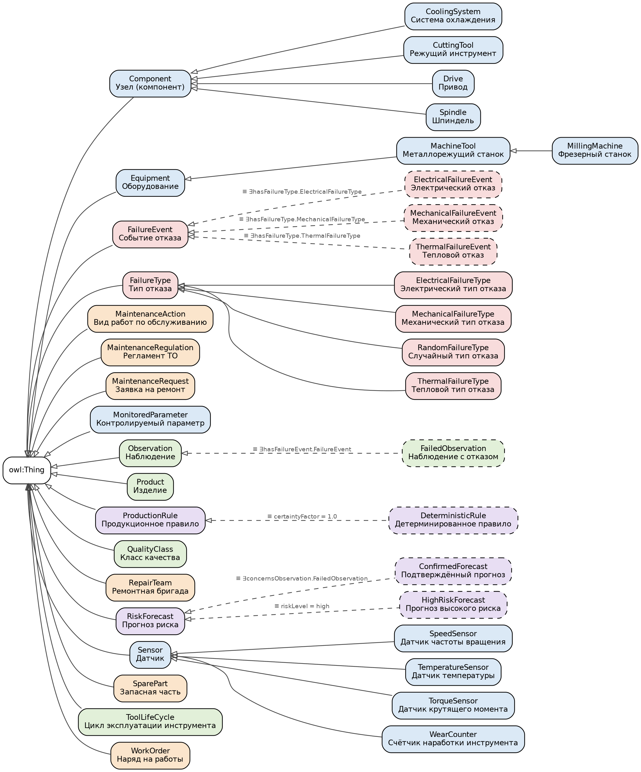
Рисунок 1 - Иерархия классов онтологии
Классы, их атрибуты и отношения приведены на рисунке 2 (следующая страница). Синим выделены отношения часть - целое. Из диаграммы видна структура предметной области: наблюдение связывает оборудование, изделие и цикл инструмента; отказ связан с наблюдением и типом отказа; правило распознаёт тип отказа по параметрам, которые измеряются датчиками на узлах; прогноз риска порождает заявку и наряд.

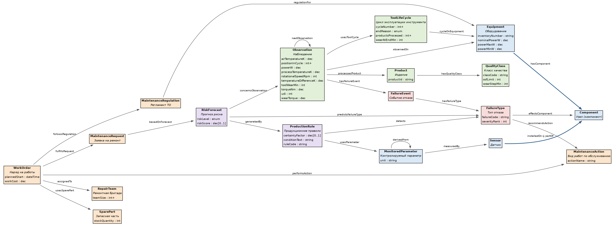
Рисунок 2 - Классы, атрибуты и отношения онтологии

Раздел 6. Формальное описание
6.1. Состав онтологии
Онтология описана на языке OWL 2 DL; полный текст - файл ontology/pdm.ttl (1 108 RDF-триплетов). Состав онтологии приведён в таблице 6.
Таблица 6 - Состав онтологии
Элемент | Количество
Именованные классы | 39
из них определяемые (≡) | 7
из них заданные перечислением | 2
Аксиомы наследования между именованными классами | 14
Ограничения на свойства (owl:Restriction) | 27
Группы непересекающихся классов | 4
Объектные свойства (отношения) | 29
Свойства данных (атрибуты) | 35
Функциональные свойства | 49
Транзитивные / асимметричные / иррефлексивные свойства | 1 / 1 / 2
Индивиды (справочные и примеры из AI4I) | 57

6.2. Структура классов и связей
Ключевые классы и свойства в нотации, близкой к Manchester Syntax:
Class: Observation
SubClassOf: observedOn exactly 1 Equipment,
processesProduct exactly 1 Product,
usesToolCycle exactly 1 ToolLifeCycle,
udi exactly 1
Properties: udi (integer), airTemperatureK, processTemperatureK, torqueNm,
temperatureDifferenceK, powerW, wearTorque (decimal),
rotationalSpeedRpm, toolWearMin (integer), positionInCycle (positiveInteger)
Relations: observedOn (Equipment), processesProduct (Product),
usesToolCycle (ToolLifeCycle), hasFailureEvent (FailureEvent),
nextObservation (Observation)

Class: MillingMachine
SubClassOf: MachineTool,
hasComponent some Spindle, hasComponent some Drive,
hasComponent some CoolingSystem, hasComponent some CuttingTool

Class: FailureEvent
SubClassOf: occurredDuring exactly 1 Observation,
hasFailureType exactly 1 FailureType

Class: ThermalFailureEvent
EquivalentTo: FailureEvent and (hasFailureType some ThermalFailureType)

Class: QualityClass
EquivalentTo: {Class_L, Class_M, Class_H}

Class: ProductionRule
SubClassOf: detects some FailureType, usesParameter some MonitoredParameter,
certaintyFactor exactly 1
Properties: ruleCode (string), conditionText (string),
certaintyFactor (decimal[>= 0.0, <= 1.0])

Class: ConfirmedForecast
EquivalentTo: RiskForecast and (concernsObservation some FailedObservation)

DisjointClasses: Equipment, Component, Sensor, Product, Observation, FailureEvent, ...
DisjointClasses: Spindle, Drive, CoolingSystem, CuttingTool

ObjectProperty: partOf
Characteristics: Transitive
ObjectProperty: installedOn
SubPropertyOf: partOf
Domain: Sensor Range: Component Characteristics: Functional
ObjectProperty: nextObservation
Domain: Observation Range: Observation
Characteristics: Functional, InverseFunctional, Asymmetric, Irreflexive
Тот же фрагмент в исходном синтаксисе Turtle (класс FailureEvent и отношение hasFailureType):
pdm:FailureEvent a owl:Class ;
rdfs:subClassOf
[ a owl:Restriction ; owl:onProperty pdm:occurredDuring ;
owl:qualifiedCardinality "1"^^xsd:nonNegativeInteger ; owl:onClass pdm:Observation ] ,
[ a owl:Restriction ; owl:onProperty pdm:hasFailureType ;
owl:qualifiedCardinality "1"^^xsd:nonNegativeInteger ; owl:onClass pdm:FailureType ] ;
rdfs:label "Событие отказа"@ru .

pdm:hasFailureType a owl:ObjectProperty , owl:FunctionalProperty ;
rdfs:domain pdm:FailureEvent ; rdfs:range pdm:FailureType ;
rdfs:label "имеет тип отказа"@ru .
Фреймовая парадигма лабы 1 отражена в онтологии напрямую. Фрейм-прототип «Металлорежущий станок» стал классом MachineTool, слоты фрейма - атрибутами класса, а наследование значений слотов - наследованием классов и аксиомами: значение порога перегрузки изделие получает от своего класса качества через отношение hasQualityClass. Продукционные правила представлены индивидами класса ProductionRule с условием, коэффициентом уверенности и ссылками на параметры и распознаваемый тип отказа.
6.3. Проверка ризонером и логический вывод
Онтология проверена ризонером HermiT (программа reasoning.py, библиотека owlready2). Результат: онтология непротиворечива. Ризонер вывёл факты, которые не были записаны явно (таблица 7).
Таблица 7 - Факты, выведенные ризонером
Индивид | Выведено
FE_161_OSF | MechanicalFailureEvent
FE_3237_HDF | ThermalFailureEvent
FE_51_PWF | ElectricalFailureEvent
FE_78_TWF | MechanicalFailureEvent
Obs_161 | FailedObservation
Obs_3237 | FailedObservation
Obs_51 | FailedObservation
Obs_78 | FailedObservation
RF_161 | ConfirmedForecast, HighRiskForecast
RF_3237 | ConfirmedForecast, HighRiskForecast
RF_51 | ConfirmedForecast, HighRiskForecast
RF_78 | ConfirmedForecast
R_HDF | DeterministicRule
R_OSF | DeterministicRule
R_PWF | DeterministicRule
S_AirTemp | partOf MILL_01
S_ProcTemp | partOf MILL_01
S_Speed | partOf MILL_01
S_Torque | partOf MILL_01
S_Wear | partOf MILL_01

Вывод работает так. Событие FE_3237_HDF имеет тип HDF, а HDF - экземпляр класса ThermalFailureType; по определению ThermalFailureEvent событие отнесено к тепловым отказам. Наблюдение Obs_3237 содержит событие отказа и поэтому отнесено к FailedObservation. Прогноз RF_3237 относится к наблюдению с отказом - значит, он подтверждённый; уровень его риска high - значит, это прогноз высокого риска. Прогноз RF_78 по правилу TWF тоже подтверждённый, но низкого риска: коэффициент уверенности этого правила 0,06 (лаба 2). Датчики установлены на узлах, узлы являются частями станка MILL_01 (через обратное свойство hasComponent), и по транзитивности partOf ризонер заключил, что все датчики - части станка. Фрагмент онтологии с индивидами и выведенными типами показан на рисунке 3.
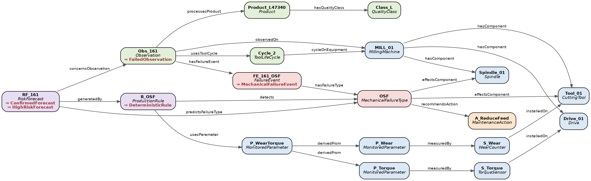
Рисунок 3 - Фрагмент онтологии с индивидами: наблюдение 161 (отказ OSF); красным - типы, выведенные ризонером
6.4. Обеспечение непротиворечивости
Непротиворечивость обеспечивается аксиомами: непересекающимися классами, функциональными свойствами, ограничениями мощности, перечислениями и ограничениями типов данных. Чтобы убедиться, что аксиомы действительно работают, в копию онтологии вносились заведомо противоречивые утверждения (таблица 8).
Таблица 8 - Проверка обнаружения противоречий
Внесённое утверждение | Нарушенная аксиома | Результат
Изделие с двумя классами качества | функциональное свойство | обнаружено противоречие
Узел одновременно шпиндель и привод | непересекающиеся классы | обнаружено противоречие
Коэффициент уверенности 1,5 | вне диапазона 0..1 | обнаружено противоречие
Наблюдение, следующее само за собой | иррефлексивное свойство | обнаружено противоречие
Уровень риска "critical" | не из перечисления low/medium/high | обнаружено противоречие
Новый класс качества "X" | класс закрыт перечислением L, M, H | обнаружено противоречие

Ризонер обнаружил противоречие во всех 6 случаях из 6. Значит, онтологию можно использовать как схему проверки данных при наполнении графа знаний: некорректные факты, например изделие с двумя классами качества или прогноз с недопустимым уровнем риска, будут отвергнуты.
Раздел 7. Выводы
Спроектирована онтология предметной области «Предиктивное обслуживание промышленного оборудования»: 39 классов, включая 7 определяемых, 29 отношений, 35 атрибутов и 57 индивидов. Онтология объединяет пять групп понятий: технические объекты (оборудование, узлы, датчики, параметры), производство (наблюдения, изделия, классы качества, циклы инструмента), отказы, базу знаний (правила и прогнозы) и обслуживание.
Использованы все типы отношений: наследование, часть - целое с транзитивным свойством, ассоциации и атрибутивные свойства. Отношения уточнены характеристиками: функциональностью, обратными свойствами, асимметричностью и иррефлексивностью. Ограничения мощности, непересекающиеся классы, перечисления и ограничения типов данных задают аксиомы предметной области.
Онтология связана с предыдущими этапами проекта: фреймы и продукционные правила лабы 1 выражены классами и индивидами, а каждому классу, для которого есть данные, соответствует объект хранилища лабы 5. Онтология добавляет к данным знания о конструкции станка и смысле понятий, которых нет в хранилище.
Ризонер HermiT подтвердил непротиворечивость онтологии и вывел новые факты: классификацию отказов по механизму, подтверждённость и уровень риска прогнозов, детерминированность правил, принадлежность датчиков станку. Все шесть внесённых противоречий обнаружены. Онтология готова к реализации в виде графа знаний и наполнению данными из хранилища на следующем этапе.
Список использованных источников
1. Гаврилова Т. А. Базы знаний интеллектуальных систем / Т. А. Гаврилова, В. Ф. Хорошевский. - Санкт-Петербург : Питер, 2000. - 384 с. - ISBN 5-272-00071-4.
2. Добров Б. В. Онтологии и тезаурусы: модели, инструменты, приложения / Б. В. Добров, В. В. Иванов, Н. В. Лукашевич, В. Д. Соловьев. - Москва : URSS, 2013. - ISBN 978-5-9963-0007-5.
3. Люгер Дж. Ф. Искусственный интеллект: стратегии и методы решения сложных проблем / Дж. Ф. Люгер ; пер. с англ. - 4-е изд. - Москва : Вильямс, 2003. - 864 с. - ISBN 5-8459-0437-4.
4. Рассел С. Искусственный интеллект: современный подход / С. Рассел, П. Норвиг ; пер. с англ. - 2-е изд. - Москва : Вильямс, 2006. - 1408 с. - ISBN 5-8459-0887-6.
5. Осипов Г. С. Методы искусственного интеллекта / Г. С. Осипов. - Москва : Физматлит, 2011. - 296 с. - ISBN 978-5-9221-1323-6.
6. OWL 2 Web Ontology Language Primer (Second Edition) : W3C Recommendation. - URL: https://www.w3.org/TR/owl2-primer/ (дата обращения: 26.10.2026).
7. Glimm B. HermiT: An OWL 2 Reasoner / B. Glimm, I. Horrocks, B. Motik, G. Stoilos, Z. Wang // Journal of Automated Reasoning. - 2014. - Vol. 53, No. 3. - P. 245-269.

